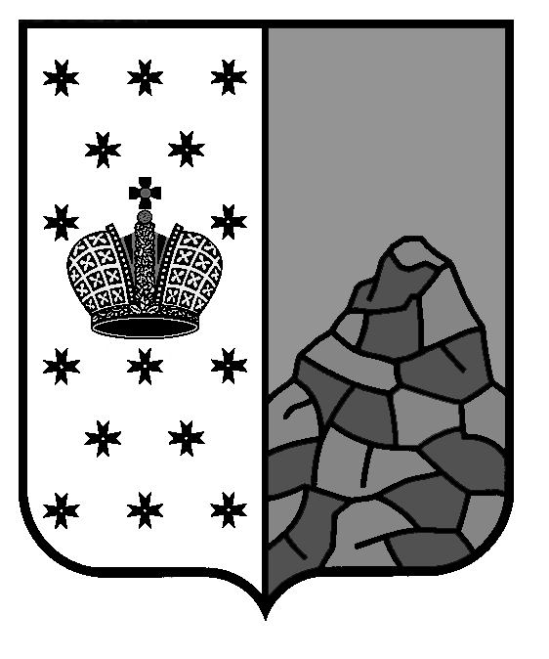
Российская Федерация
Новгородская область
Валдайский район
СОВЕТ ДЕПУТАТОВ ВАЛДАЙСКОГО ГОРОДСКОГО ПОСЕЛЕНИЯ
Р Е Ш Е Н И Е

О выражении согласия населения на преобразование
Валдайского городского поселения Валдайского муниципального района Новгородской области

Принято Советом депутатов Валдайского городского поселения
30 октября 2024 года.

Рассмотрев инициативу Думы Валдайского муниципального района о преобразовании муниципальных образований, входящих в состав территории Валдайского муниципального района: Валдайского городского поселения Валдайского муниципального района Новгородской области, Едровского сельского поселения Валдайского муниципального района Новгородской области, Ивантеевского сельского поселения Валдайского муниципального района Новгородской области, Короцкого сельского поселения Валдайского муниципального района Новгородской области, Костковского сельского поселения Валдайского муниципального района Новгородской области, Любницкого сельского поселения Валдайского муниципального района Новгородской области, Рощинского сельского поселения Валдайского муниципального района Новгородской области, Семёновщинского сельского поселения Валдайского муниципального района Новгородской области, Яжелбицкого сельского поселения Валдайского муниципального района Новгородской области путём объединения всех поселений, входящих в состав Валдайского муниципального района, с последующим наделением вновь образованного муниципального образования статусом муниципального округа с административным центром в г. Валдай, а также результаты публичных слушаний по данному вопросу, проведённых 17 октября 2024 года, в соответствии с Федеральным законом от 06 октября 2003 года № 131-ФЗ «Об общих принципах организации местного самоуправления в Российской Федерации», Уставом Валдайского городского поселения Совет депутатов Валдайского городского поселения РЕШИЛ:
1. Выразить согласие населения на преобразование муниципального образования Валдайское городское поселение Валдайского муниципального района Новгородской области путем объединения всех поселений, входящих в состав Валдайского муниципального района, с последующим наделением вновь образованного муниципального образования статусом муниципального округа с административным центром в г. Валдай.
2. Направить решение в Думу Валдайского муниципального района.
3. Решение вступает в силу со дня его подписания, подлежит официальному опубликованию в бюллетене «Валдайский Вестник» и размещению на официальном сайте Совета депутатов Валдайского городского поселения в сети «Интернет».

Глава Валдайского городского
поселения, председатель Совета
депутатов Валдайского городского
поселения В.П.Литвиненко

«30» октября 2024 года № 225

